Protocole santé mentale des élèves
« Du repérage à la prise en charge »
École ou collège ou lycée (compléter le nom)

Description | Qui | Comment
Repérer
Plusieurs comportements ou actes peuvent être des signes de mal-être et de trouble psychique chez un élève. Il est important de les repérer, et de les signaler, surtout si ces signes se répètent dans le temps.  Exemples : baisse de résultats, problèmes d’attention et de concentration, changements d’humeur, retards, tristesse, agressivité envers soi-même ou les autres, élève qui parle de suicide dans une copie… | - L’ensemble des personnels de l’école ou de l’établissement  - Les élèves  - Les familles | Pour plus d’informations :  - Reconnaître les signes d’alerte chez les jeunes et adolescents https://www.ameli.fr/assure/sante/themes/souffrance-psychique/signes-alerte  - La santé mentale des enfants https://www.ameli.fr/assure/sante/themes/sante-mentale/sante-mentale-des-enfants  - « Enfants en danger : comment les repérer, que faire ? » https://eduscol.education.fr/1013/enfants-en-danger-comment-les-reperer-que-faire
Alerter
Si des signes alarmants sont décelés chez un élève, il est conseillé d’en alerter les personnels de l’école ou de l’établissement scolaire.  Mieux vaut alerter, même si l’on n’est pas certain de la gravité de la situation, car une prise en charge précoce des troubles psychiques peut permettre d’éviter des complications. Et un regard pluri-catégoriel sur une situation peut être bénéfique.  À noter que certaines situations peuvent nécessiter un signalement immédiat.  Exemples de situations d’urgence : traces d’auto-mutilation, propos suicidaires (oral ou écrit), suspicion de violences intra-familiales… | - L’ensemble des personnels de l’école ou de l’établissement  - Les élèves  - Les familles | - Personnes à alerter :  Lundi :  Mardi :  Mercredi :  Jeudi :  Vendredi :  ou via la fiche à déposer :  (préciser les horaires de présence, le numéro du bureau/du casier)  - En cas de risque suicidaire et de danger pour l’enfant :  - alerter un personnel ressource (médecin, infirmier, assistant de service social, psychologue de l’éducation nationale)  - alerter le chef d’établissement ou directeur d’école  - en cas d’impossibilité de les joindre : composer le 3114 pour avis ou le 15 pour intervention.
Évaluer
À partir de l’alerte, la situation de l’élève est étudiée par une équipe ressource au sein de l’école/de l’établissement ou au centre médico-scolaire afin d’identifier précisément le problème rencontré par l’élève et les signes qui durent, qui se répètent ou se cumulent, d’évaluer la gravité de la situation puis de décider si une orientation vers un autre professionnel est nécessaire. | L’équipe ressource :  (noms, postes) | L’équipe ressource :  - se réunit pour étudier et évaluer la situation de l’élève, chacun selon ses compétences professionnelles ;  - échange dans le même temps avec l’élève et si possible avec sa famille et la personne ayant donné l’alerte afin de comprendre le problème ;  - décide des suites à donner, de l’adressage en interne ou en externe si nécessaire.
Adresser
En fonction de la situation et de la disponibilité des personnels de santé de l’EN, l’équipe ressource peut décider, en accord avec l’élève et sa famille, d’une prise en charge en interne ou en externe, notamment par son médecin traitant. | Coordonnées de quelques partenaires (liste non exhaustive) :  Centre Médico-psychologique (CMP) :  Centre médico-psycho-pédagogique (CMPP) :  Maison des adolescents (MDA) : | L’équipe ressource prend rendez-vous avec l’élève et sa famille pour exposer la situation et éventuellement les accompagner sur la nécessité de soins.
En interne  L’équipe ressource propose à l’élève une prise en charge par les personnels de santé rattachés à l’école/l’établissement soit l’infirmier, le médecin, le psychologue ou l’assistant de service social de l’EN. | - Infirmier, médecin, psychologue ou assistant de service social de l’EN rattachés à l’école/l’établissement (les citer) | - L’équipe ressource discute et décide avec l’élève et sa famille de la mise en place d’aménagements au sein de l’école/l’établissement.
En externe  L’équipe ressource propose à l’élève une prise en charge par un professionnel de santé en dehors de l’Éducation nationale.  Un lien peut être fait avec des partenaires ayant l’agrément de l’académie ou du ministère ou avec le conseil local de santé mentale (CLSM) pour l’identification des professionnels de santé notamment.  La possibilité d’un « coupe-file » dans les structures de soins de proximité pourra être prévue en amont, à partir du moment où la situation a été évaluée médicalement. | - Infirmier, médecin ou psychologue de l’EN rattachés à l’école/l’établissement (les citer) | L’équipe ressource :  - discute de la situation et de la nécessité de soins ;  - propose une liste de professionnels de santé (médecins généralistes, psychologues, pédopsychiatres…) ou de structures partenaires (Maisons des adolescents par exemple) pouvant être consultées rapidement en dehors de l’école.
Assurer un suivi
Après la prise en charge, le suivi de l’élève, y compris lors d’un retour dans l’école ou l’établissement, est une étape essentielle.  Il ne s’agit pas d’un suivi médical mais plutôt d’un suivi de sa situation en termes d’attitude, de résultats scolaires, de relationnel, etc. Il est important de rester vigilant à tout nouveau signe de souffrance psychique tout en veillant à respecter la confidentialité des informations médicales de l’élève en question. | - Tout personnel de l’école ou de l’établissement, notamment l’équipe enseignante de la classe de l’élève concerné, les personnels de vie scolaire, les personnels sociaux et de santé  - Élève  - Famille | L’équipe ressource peut :  - partager certaines informations avec les personnels de l’école ou de l’établissement qui côtoient l’élève au quotidien, notamment afin de demander de lui accorder une attention particulière à ce moment de sa scolarité et d’identifier la personne à prévenir dans l’établissement en cas d’inquiétude ;  - prévoir des points réguliers avec l’équipe pédagogique, le professeur principal… pour assurer ce suivi ;  - prévoir une fiche de suivi avec des rendez-vous rapprochés et des objectifs à court et moyen termes.
Lorsque la souffrance repérée est identifiée comme consécutive à une situation de harcèlement, l’équipe ressource travaille en collaboration étroite avec l’équipe chargée de la prévention et de la lutte contre le harcèlement.
La question de la confidentialité
La confidentialité des informations relatives à la situation des élèves est nécessaire à chaque étape. Le respect de la confidentialité n’empêche pas de prévenir les membres de l’équipe pédagogique concernée d’une attention particulière à accorder à l’élève à ce moment de sa scolarité et d’identifier la personne à prévenir dans l’établissement en cas d’inquiétude.

Annexe 1 – Modèles d’informations pour une affiche ou un flyer à destination des élèves

Exemple de flyer pour les élèves des collèges et lycées
Les dimensions proposées permettent aux élèves de le coller dans le carnet de correspondance.
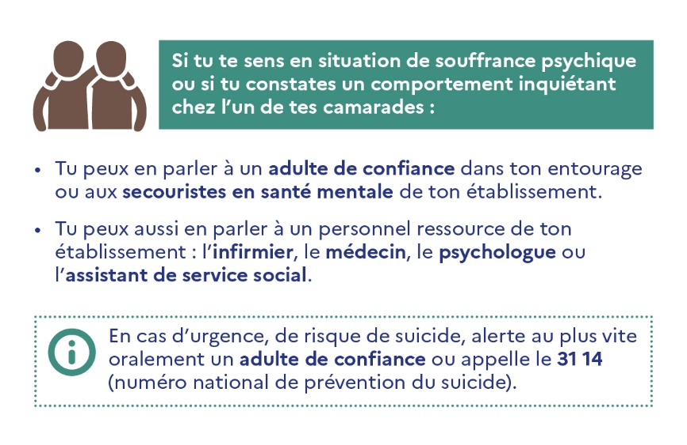

Exemple de flyer pour les élèves des écoles
Ce document est à compléter en classe par l’élève avec le nom des personnes qu’il peut solliciter avant d’être collé dans le cahier.
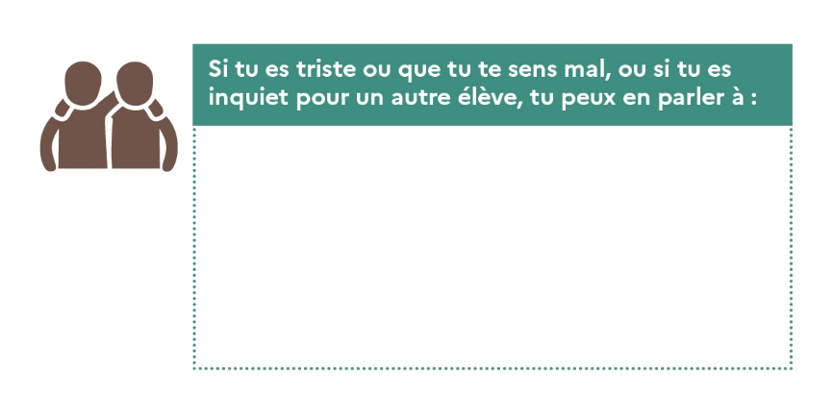

Annexe 2 – Modèle de fiche d’aide au repérage et d’alerte

Fiche à destination des adultes
FICHE D’AIDE AU REPÉRAGE D’ÉLÈVES EN SOUFFRANCE PSYCHIQUE
Cette fiche peut être remplie par toute personne témoin d’un élève en situation de souffrance psychique.
En cas d’urgence, en cas de suspicion de risque de suicide, alertez au plus vite oralement un personnel de santé ou appelez le 31 14.
Fiche à déposer à :
Toutes les informations partagées via cette fiche seront traitées de manière confidentielle.

Élève concerné
Nom : Prénom :
Classe :

Personne rédigeant la fiche
Si vous signalez quelqu’un et que vous souhaitez un retour ou pour pouvoir apporter davantage de précisions, merci de donner vos coordonnées :
Nom : Prénom :
il n’est pas demandé d’explorer la situation, les symptômes, les habitudes de vie, mais simplement de décrire ce qui a été constaté, ce qui vous inquiète :

Vous avez l’impression que l’élève a des difficultés concernant le ou les domaines suivants : | Observations
Sommeil : somnolence en journée, fatigue récurrente…
Alimentation : modifications de l’appétit, perte de poids ou prise de poids excessive…
Santé physique : passages aux toilettes, à l’infirmerie, plaintes somatiques fréquentes/douleurs multiples…
Affectif/émotionnel : tristesse, excitation, anxiété, instabilité, nervosité, agressivité…
Scolaire : absentéisme, retards fréquents, fléchissement scolaire soudain, refus, rupture, phobie scolaire, échec scolaire…
Comportemental : difficultés à faire face au quotidien, isolement, mutisme, relation de dépendance aux adultes, agressivité envers les autres ou soi-même, violence…
Consommation excessive de produits/addictions (tabac, alcool, médicaments, cannabis…)
Mal-être : attitude inquiétante…
Date :

